(部門)　中学生・高等学校　←どちらか（不要な部門を削除）

(パート)　Aパート・Bパート　←どちらか（不要なパートを削除）

○○市立○○中学校　←設立者から正式名称で入力

(登録人数)　○○名　←人数は○○を削除して半角で入力

(演奏人数)　○○名　←人数は○○を削除して半角で入力

(指揮者名) 　○▲○▲○▲○　全角7文字の配置で入力(右下参照)　7文字以上はスペース無し

(課題曲)　この行と、下の不要な課題曲は全て削除

(課題曲)　Ⅰ　祝い唄と踊り唄による幻想曲

(課題曲)　Ⅱ　ステップ、スキップ、ノンストップ（順次進行によるカプリッチョ）

(課題曲)　Ⅲ　マーチ「メモリーズ・リフレイン」

(課題曲)　Ⅳ　Rhapsody ～ Eclipse

(自由曲)　 ○○○○○○○○

(作曲)　○○○○　←スペースは必要無し

(編曲)　○○○○　←スペースは必要無し　編曲者がいない場合はこの行を全て削除

○○市立○○中学校　←設立者から正式名称で入力

○○○○○○○□□○○○○○○○□□○○○○○○○□□○○○○○○○□□○○○○○○○

○○○○○○○□□○○○○○○○□□○○○○○○○□□○○○○○○○□□○○○○○○○

　　　　　　　↑名前と名前の間のスペースは**全角スペース2文字**

↑演奏者の名前は全角7文字の配置で入力(右下参照)　7文字以上はスペース無し

　入力できない文字は「★」で入力し、印刷した用紙に正確な文字を朱書き

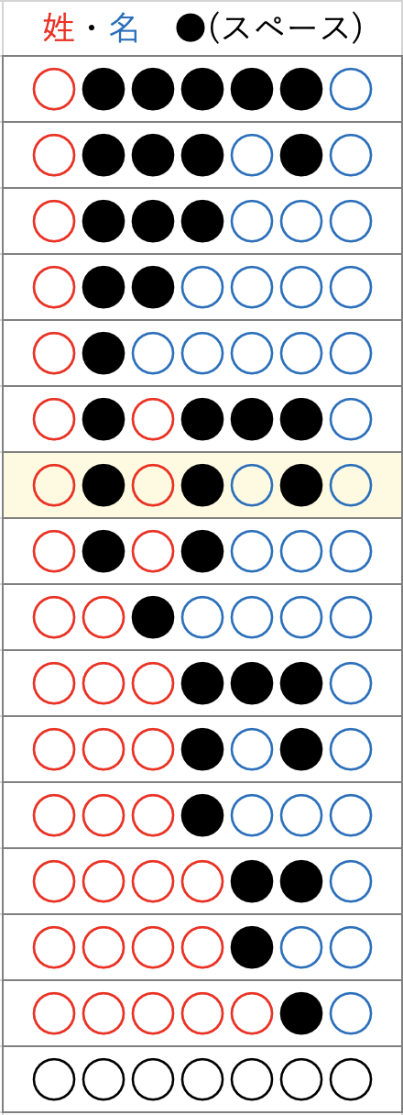

**入力方法は北九州吹奏楽連盟事業案内を参考にしてください。**

ファイル名は「70回コンクール・各団体名」に変更してください。

このファイルとあわせて「参加申込書(Excelファイル)」の2つをメールで送信してください。

**この行を含め、サンプルで入力してある○などと、説明の赤文字、右図(文字の配置)は全て削除してください。**

**メール送信のデータ、提出用に印刷したもの全て黒文字にしてください。**